

Web自服务平台
产品需求规格说明书

文件状态 | 当前版本 | 1.0
[√] 草稿  [ ] 正式发布 | 作 者 | 张艳
[√] 草稿  [ ] 正式发布 | 完成日期 | 2015-12-29
[√] 草稿  [ ] 正式发布 | 文档模板 | SSP-RM-T02-V1.0
[√] 草稿  [ ] 正式发布 | 密 级 | 机密

分发列表
管理团队
质量与测试组
需求组
设计组

北京四达时代软件技术有限公司
Beijing Star Software Technology Co., Ltd.
变更历史
版本 | 完成日期 | 变更记录 | 作者 | 批准签字
 |  | 参见需求变更单

目 录
1 目的 1
2 范围 1
3 参考资料 1
4 项目概况 1
4.1 项目背景 1
4.2 商业目标 1
4.3 用户类及其特征 2
4.4 业务架构和约束 2
4.4.1 业务架构 2
4.4.2 设计和实现上的约束 3
4.5 特征需求列表 3
5 特征需求 3
5.1 客户登录退出[F1,高] 3
5.1.1 特征描述 3
5.1.2 业务流程 4
5.1.3 功能需求 4
5.2 信息查询[F2,高] 5
5.2.1 特征描述 5
5.2.2 业务流程 6
5.2.3 功能需求 11
5.3 客户服务[F3,高] 13
5.3.1 特征描述 13
5.3.2 业务流程 13
5.3.3 功能需求 21
5.4 后台服务[F4,高] 25
5.4.1 特征描述 25
5.4.2 业务流程 25
5.4.3 功能需求 26
5.5 农行网上支付平台接口[F5高] 27
5.5.1 特征描述 27
5.5.2 业务流程 27
5.5.3 功能需求 29
5.6 管理员服务[F6,高]（本版本不支持） 30
5.6.1 特征描述 30
5.6.2 业务流程 30
5.6.3 功能需求 30
5.7 第三方系统接入接口[F7,高] 30
5.8 工行网上支付平台接口[F8,高] 30
5.8.1 特征描述 30
5.8.2 业务流程 30
5.8.3 功能需求 31
5.9 系统管理[F9,高] 31
6 非功能需求 31
6.1 用户界面需求 31
6.2 外部接口需求 31
6.2.1 内部接口[EI1,高] 31
6.3 运行环境需求 32
6.3.1 软件环境 32
6.3.2 硬件环境 32
6.4 性能需求 32
6.5 架构需求 33
6.5.1 有效性[A1,高] 33
6.5.2 稳定性[A2,高] 33
6.5.3 完整性[A3,高] 33
6.5.4 效率[A4,高] 33
6.6 其它需求 33
附录 A 术语/缩写 33
附录 B 附属文档清单 33
附录 C 待确定问题清单 33

目的
本文档描述了“四达业务运营支撑系统（STRAiBOSS）”软件产品中web自服务平台的功能性和非功能性需求。本文档是项目经理、设计人员、开发人员，测试人员开展项目管理、设计、开发和测试的依据。

范围
web自服务平台2.3.0软件需求说明书覆盖了广电在互联网上为数字电视客户提供自助服务的功能，本版本主要包括：客户登录、客户退出、用户信息查询、余额信息查询、产品信息查询、明细帐单查询、客户信息查询、缴费信息查询、客户帐单查询、客户密码修改、客户基本信息修改、产品订购、产品退订、充值卡充值、网银充值、网银对帐等功能模块。
对应STARiBOSS主应用版本为3.24.0。

参考资料
《STARWEB1.0立项报告》
《天津网上营业厅需求》
《CALLCENTERINTF-1.1-SPEC-1.0》：呼叫中心接口规范
《四达Web自服务系统产品规划书V1.3》

项目概况

项目背景
广电运营商已经或正在组织建设核心的业务支撑系统，为了吸引更多的客户、加大产品宣传和营销的力度，扩大自己现有的营销渠道，通过各种接入渠道为客户提供服务，增加客户的满意度，运营商建立Web自服务平台、呼叫中心等系统与企业的核心业务支撑系统进行信息的交互，使得用户能够方便的通过Web自服务平台、呼叫中心等系统及时了解自己的业务定购情况、帐务消费情况、以及运营商推出的新产品和资费套餐情况等信息，也可以进行一些简单的业务办理等自助服务，而不需要客户到广电营业厅办理相关业务。

商业目标
为广电运营商提供一个面对客户的新型的服务和业务窗口，它是整个广电服务业务不可分割的一个组成部分，是广电综合业务支撑系统在网上的延伸。它将使广大的客户能在任何时间、任何地点，方便、快捷、安全地办理原来必须到柜台办理的业务。运营商从而扩大了对客户的宣传面，增大了对客户的产品营销力度，同时提高了客户对自己定购服务的管理能力，增加了客户的满意度。
运营初期（一到两年内），能够满足小量用户通过web自服务平台查询和办理业务。日后，随着业务的发展和用户的成熟，系统能支撑大量用户通过web自服务平台查询和办理业务的请求。

用户类及其特征
本系统的使用者主要是广电客户，包括个人客户和集团客户。但本版本不提供分层客户的相关功能。根据客户的实际业务使用情况可以把客户分为访客、客户两类。
用户类 | 用户特征
访客 | 访客是指访问广电主页的一般客户，他不需要身份认证，能对web自服务平台主页的营销信息等公众信息进行浏览。  访客能使用系统的门户网站功能，检索营销信息，浏览web自服务系统提供的各项功能介绍等。  目前暂不提供此类使用者的相关功能。
客户 | 客户是指通过身份认证的登录用户，客户可以通过web自服务平台实现广电业务信息查询、客户信息修改、密码修改等业务。

业务架构和约束

业务架构

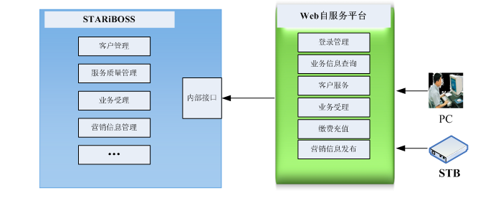
Web自服务平台通过调用内部接口访问核心业务运营支撑系统（BOSS）中的数据，实现客户的身份认证、业务信息查询、业务办理、缴费充值等功能。

功能架构

Web自服务平台分为客户登录认证、信息查询、业务办理、缴费充值、客户服务、营销信息发布等功能组。
客户登录
信息查询
业务办理
缴费充值
客户服务
营销信息发布

（1）客户登录：客户必须提供客户编码/客户密码，通过身份认证之后才允许执行信息查询、业务办理等相关操作。
（2）信息查询：提供查询客户下用户信息、余额信息、产品信息、帐单信息、客户信息等信息的功能。
（3）业务办理：提供产品订购、产品退订、报停/报通等功能。（暂不提供）
（4）缴费充值：提供通过银行卡或充值卡等方式缴纳欠费或预存费用的功能。（暂不提供）
（5）客户服务：提供客户信息修改、客户密码修改、投诉报修等功能。（本版本只提供客户信息修改、客户密码修改功能）
（6）营销信息发布：提供广电最新产品推介、节目内容介绍等信息的查询功能。（暂不提供，营销信息的编辑审核由BOSS系统实现）

设计和实现上的约束
编程语言有HTML、Java Script、JSP、Java、XML

特征需求列表
编号 | 特征名称 | 描述 | 优先级
F1 | 登录退出 |  | 高
F2 | 信息查询 | 包括用户信息查询、余额信息查询、产品信息查询、明细帐单信息查询、客户信息查询等 | 高
F3 | 客户服务 | 包括客户信息的修改、客户密码的修改、产品订购/退订、充值卡充值、网银充值等 | 高
F4 | 后台服务 | 提供网银对帐功能 | 高
F5 | 农行网上支付平台接口 | 包括网上支付、交易查询、交易对帐单下载等 | 高
F6 | 管理员服务 | 对客户对帐错误的网上支付订单进行修改 | 高
F7 | 第三方系统接入接口 | 支持对外提供上述特征功能的接口 | 高
F8 | 工行网上支付平台接口 | 包括网上支付、交易查询等接口 | 高
F9 | 系统管理 | 系统配置等 | 高

特征需求

客户登录退出[F1,高]

特征描述
客户在通过web自服务平台办理各种业务（除密码修改之外的查询、受理类业务）之前都需要经过客户身份认证，只有认证合法的客户才可以进行查询和业务办理等操作。
客户不再使用web自服务平台时，系统提供退出功能清除已登录客户的身份信息。
客户通过客户编码/客户密码进行身份认证。

业务流程

客户登录
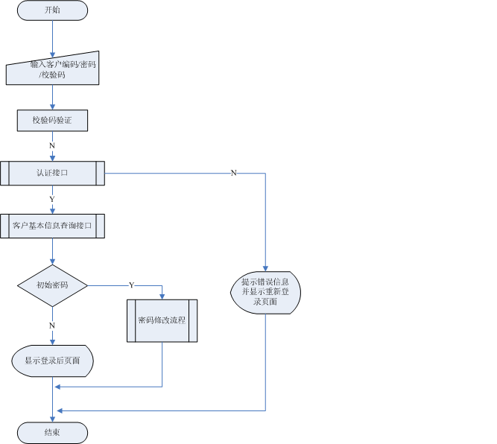

- 客户输入客户编码/智能卡号、客户密码、校验码；
- 系统验证校验码，校验码验证合法转入下一步，否则转入重新登录页面并提示“校验码不正确”；
- 系统调用内部接口中的“认证接口”，校验客户编码/客户密码或校验智能卡号/客户密码的合法性。如果验证通过转入下一步，否则转入重新登录页面并提示相关错误信息；
- 系统调用内部接口中的“客户基本信息查询接口”，获取客户名称等基本信息。如果客户密码是初始密码，转入“客户密码修改”页面。如果客户状态是“现有客户”或“潜在客户”，返回登录成功后的页面；否则转入错误页面并提示相关错误信息；
- 流程结束。

功能需求

客户登录[F1.1,高]
【功能需求】优先级：高
F1.1-1 在站点首页提供登录窗口。
F1.1-2 支持使用客户编码/智能卡号、客户密码登录。
F1.1-3 登录完成后，如果是在“我的广电”页面进入的登录页面则显示“客户视图”页面；如果是在“首页”登录则仍显示首页，并将登录框中相关内容替换成“我的广电”登录后的左上角的欢迎信息（即：客户名称、“客户详情”和“修改密码”的超链）。
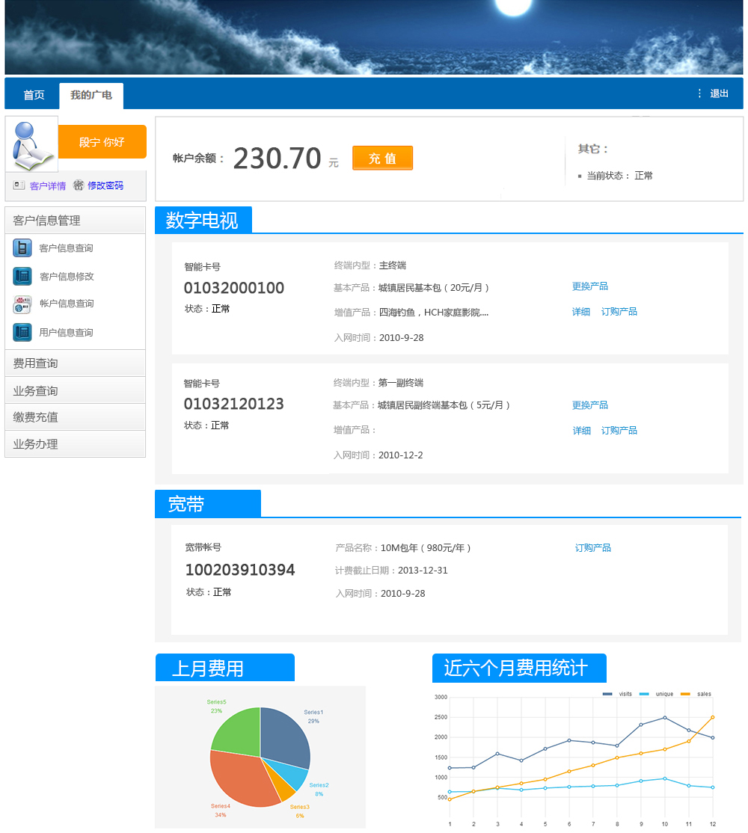
帐户余额：默认余额类型的帐本余额（只考虑单帐户的情况）
当前状态：正常/欠费，同业务受理中客户是否欠费的业务逻辑，即客户如果有已到欠费起始日期的未销帐的帐单即为欠费（如果在开发周期内无法完成，可以先固定显示“正常”）
数字电视部分最多显示若干个（参数设置）：基本产品 为服务产品的“必选产品标志”为真的服务产品，只能有一个；
增值产品 为必选产品为假的服务产品，多个之间用逗号分隔，根据页面宽度最多显示若干个（参数设置）；
入网时间：即用户的竣工时间
终端类型：即用户的终端号。终端号为1的是主终端，其余为副终端。
宽带部分：显示当前生效的产品实例；
计费截止日期：对于时段产品有效，对于出帐产品，为空。
“订购产品”链接前增加“详细”链接。
近6个月消费情况：从上个月开始往前6个月的客户帐单费用；
上月费用：按照客户帐单的分类汇总（参见“客户帐单查询”）。
“更换产品”去掉，国内没有此业务。
“详细”直接跳转到“已订购产品查询”界面。
“充值”直接跳转到“充值卡充值”界面。
业务后的“更多”直接跳转到“用户信息查询”界面。
如果客户下只有一种业务的用户，那么不显示其他业务的标题。

F1.1-4 提供校验码的输入校验。
F1.1-5 支持使用软键盘输入密码。
F1.1-6 支持在登录界面显示注释信息，注释信息可以配置。
F1.1-7登录界面和登录完成后界面上的公司图标和名称可以配置。
F1.1-8 登录完成后界面上部提供导航至外部网站页面的链接，点击链接后新弹出窗口，链接地址可以配置。

【业务规则】
- 记录操作日志：客户编码、时间、操作类型（登录）、状态。
- 同一客户当天连续N（N为系统参数配置）次因客户编码/密码错误登录失败不允许当天再登录。
- 只允许客户状态是“现有客户”或“潜在客户”的客户登录。
- 校验码采用4位随机数字，以图形化方式展现。
- 如果因校验码错误导致登录失败，那么重新登录的页面中校验码必须更新。
- 客户密码采用MD5加密后传输。
- 如果客户以初始密码登录，那么直接转入“客户密码修改”页面。“信息查询”和“客户服务”类功能不允许使用。
- 登录界面客户编码和客户密码输入框的文字说明为“数字电视用户卡号”和“密码”（天津客户需求）
- 使用智能卡号登录时，智能卡号对应的用户状态必须是“有效、暂停、罚停”的。
- 暂不支持“自动登录”。

客户退出[F1.2,高]
【功能需求】优先级：高
F1.2-1 在登录成功后的界面上提供退出按钮。
F1.2-2 退出完成后显示首页界面。

【业务规则】
1．退出后清除客户登录信息。

信息查询[F2,高]

特征描述
客户认证通过（采用非初始密码登录的客户）之后，可以实现对用户信息、余额信息、已订购产品信息、帐单信息、客户信息的查询。

业务流程

用户信息查询
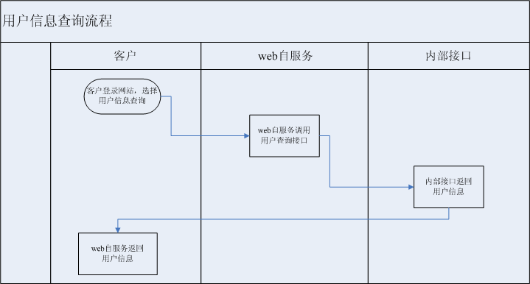
  - 客户登录web自服务平台，选择“用户信息查询”功能；
  - 系统根据登录客户的客户标识调用内部接口中的“用户查询接口”；
  - 内部接口返回该客户下的所有用户信息，系统向客户显示用户信息；
  - 流程结束。

余额信息查询
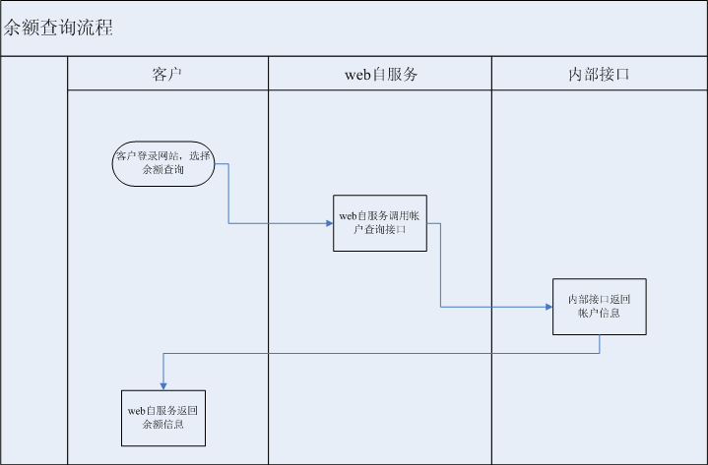
- 客户登录web自服务，选择“余额信息查询”功能；
- 系统根据登录客户的客户标识调用内部接口中的“帐户查询接口”；
- 内部接口返回帐户信息，系统提取其中的余额信息显示给客户；
- 流程结束。

产品信息查询
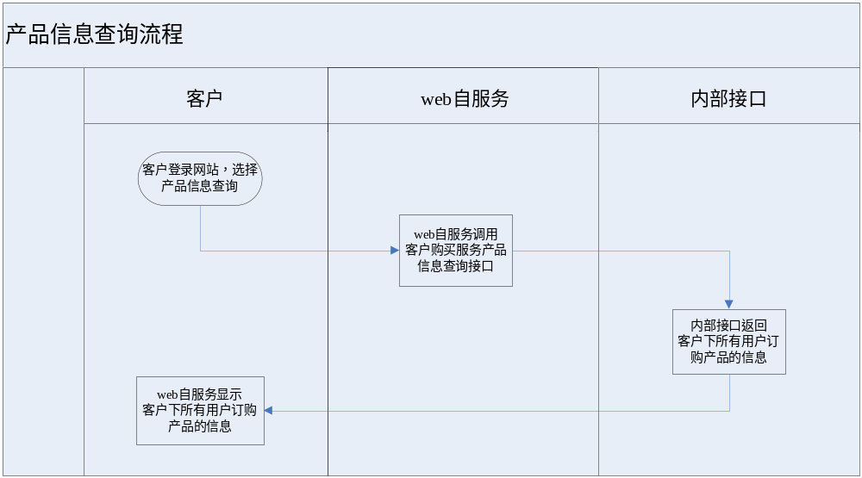
（1） 客户登录web自服务，选择“产品信息查询”功能；
（2） 系统根据登录客户的客户标识调用内部接口中的“客户购买服务产品信息查询接口”；
（3） 内部接口返回客户下所有用户订购产品的信息；
（4） 系统向客户显示返回的订购产品信息；
（5） 流程结束。

明细帐单查询
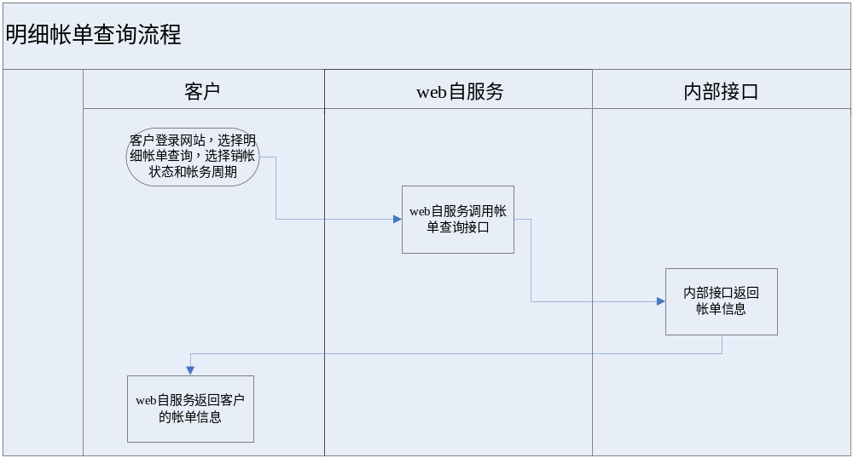
（1）客户登录web自服务，选择“明细帐单查询”功能，并选择帐务周期、销帐状态；
（2）系统根据登录客户的客户标识、帐务周期、销帐状态调用内部接口中的“明细帐单查询接口”；
（3）内部接口返回明细帐单信息，系统将明细帐单信息显示给客户；
（4）流程结束。

客户信息查询
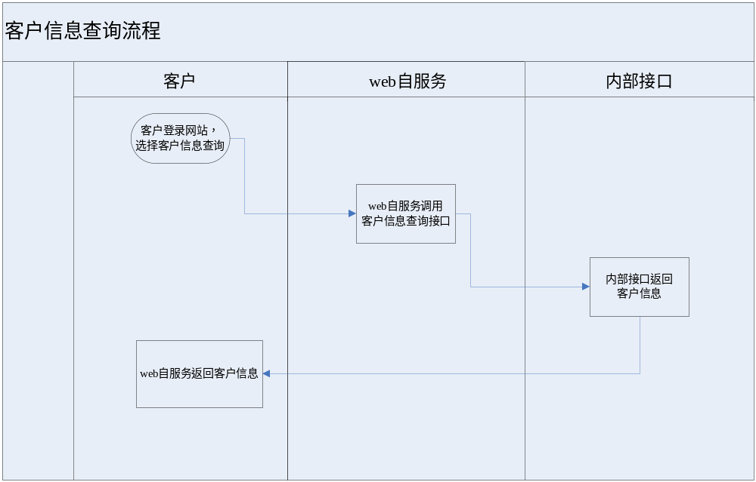
  - 客户登录web自服务平台，选择“客户信息查询”；
  - 系统根据登录客户的客户标识调用内部接口中的“客户信息查询接口”；
  - 内部接口返回客户信息查询结果，系统向客户返回客户信息界面；
  - 流程结束。

缴费信息查询
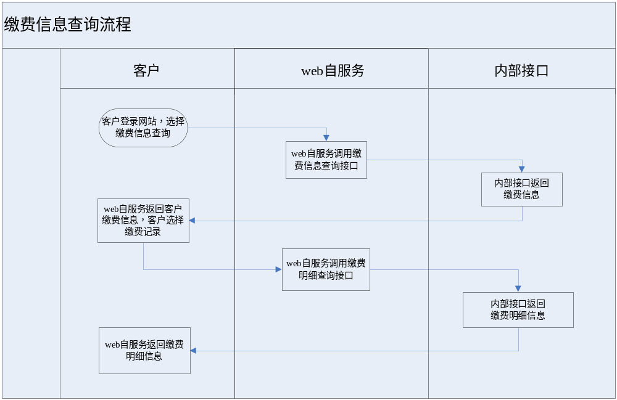（1） 客户登录web自服务，选择“缴费信息查询”功能；
（2） 系统根据登录客户的客户标识调用内部接口中的“缴费信息查询接口”；
（3） 系统显示内部接口返回的缴费信息；
（4） 客户选择一条缴费记录；
（5） 系统根据选定缴费记录的帐户标识和客户标识调用内部接口中的“缴费明细查询接口”；
（6） 内部接口返回缴费明细信息，系统向客户显示选定缴费记录的缴费明细信息；
（7） 流程结束。

客户帐单查询
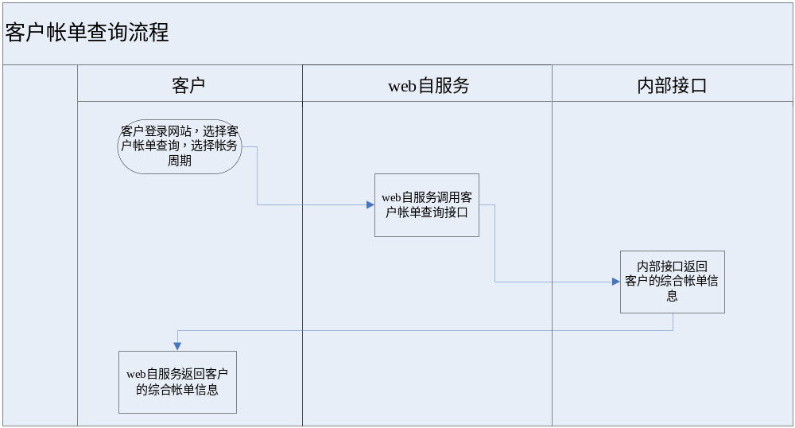（1）客户登录web自服务，选择“客户帐单查询”功能，并选择帐务周期；
（2）系统根据登录客户的客户标识和选择的帐务周期调用内部接口中的“客户帐单查询接口”；
（3）内部接口返回客户的综合帐单信息，系统显示客户的综合帐单信息；
（4）流程结束。

网上支付结果查询（暂不支持）
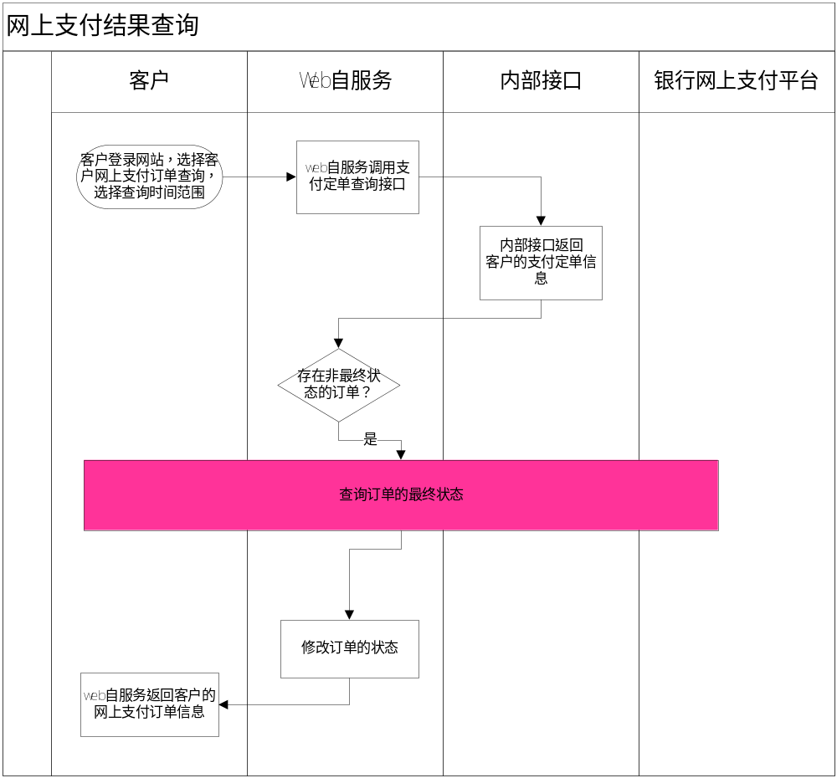
（1）客户登录web自服务，选择“客户网上支付结果查询”功能，并选择查询的时间范围；
（2）系统根据登录客户的客户标识和选择的查询时间范围调用内部接口中的“客户网上支付查询接口”；
（3）内部接口返回客户的网上支付订单信息；
（4）如果客户的支付订单中存在状态不是最终结束状态的订单，系统需要通过网上支付平台的订单查询接口查询订单的最终状态，并根据返回结果修改系统内的支付订单状态；
（5）系统显示客户的网上支付订单信息；

功能需求

用户信息查询[F2.1,高]
【功能需求】优先级：高
F2.1-1已登录客户查询客户下所有用户信息。
F2.1-2 支持显示注释信息，注释信息可以配置。

【业务规则】
- 记录操作日志：客户编码、操作类型（智能卡查询）、时间、状态。
- 用户信息包括：业务名称、服务号码、终端号、用户状态。
- 只提供当前用户状态不是“无效”的用户信息显示。
- 安装地址＝地址全称＋详细地址

余额信息查询[F2.2,高]
【功能需求】优先级：高
F2.2-1 已登录的客户查询客户下所有帐户的帐户下余额帐本的金额信息。

【业务规则】
1．记录操作日志：客户编码、操作类型（余额信息查询）、时间、状态。
2．余额帐本信息包括：帐户、余额类型、余额。
3．如果有多个帐户，余额帐本信息按帐户分组显示。

产品信息查询[F2.3,高]
【功能需求】优先级：高
F2.3-1已登录客户支持根据客户下用户服务号码查询已订购有效服务产品和所包含的服务信息的功能。

【业务规则】
- 记录操作日志：客户编码、操作类型（产品信息查询）、时间、状态。
- 客户需要先选择其拥有的用户服务号码。
- 只提供当前用户状态不是“无效”的用户的已订购服务产品查询。
- 只提供当前产品实例状态为“有效”的服务产品查询。
- 服务产品信息包括：产品编号、产品名称、备注、价格计划名称、计费开始日期、有效截止日期。
- 产品信息按所属用户终端号、所属用户智能卡号码和产品编号升序排列。
- 服务信息包括：服务编码、服务名称、状态。

明细帐单查询[F2.4,高]
【功能需求】优先级：高
F2.4-1支持已登录客户查询客户在某帐务周期的明细帐单和小计信息的功能。
F2.4-2 支持查询当前帐期前6个月的帐单信息。

【业务规则】
- 记录操作日志：客户编码、操作类型（帐单查询）、时间、状态。
- 明细帐单信息包括：帐户名称、业务名称、服务号码、帐目类型（使用帐目类型信息的备注字段）、实际费用、销帐状态
- “帐务周期”、“销帐状态”都允许为空，但不允许同时为空。

客户信息查询[F2.5,高]
【功能需求】优先级：高
F2.5-1 提供客户信息的查询功能。

【业务规则】
1．记录操作日志：客户编码、操作类型（客户信息查询）、时间、状态。
2．显示的客户信息包括：数字电视用户卡号（即客户编码）、客户名称、客户地址、联系电话、移动电话、注册日期。

缴费信息查询[F2.6,高]
【功能需求】优先级：高
F2.6-1 提供缴费信息的查询。

【业务规则】
1．记录操作日志：客户编码、操作类型（缴费信息查询）、时间、状态。
2．选择缴费记录后可进一步查询对应的缴费明细。
3．显示的缴费信息包括：客户编码、客户名称、付款方式、付款金额、付款时间。
4．显示的缴费明细包括：帐目类型名称、金额。
5. 输入的查询条件是：缴费查询开始时间、缴费查询截至时间。

客户帐单查询[F2.7,高]
【功能需求】优先级：高
F2.7-1支持已登录客户按帐务周期查询根据帐目类型分类汇总的综合帐单和小计信息。
F2.7-2 支持查询当前帐期前6个月的综合帐单信息。

【业务规则】
- 记录操作日志：客户编码、操作类型（综合帐单查询）、时间、状态。
- 客户的综合帐单信息包括：帐户名称、费用类别、实际费用。
- 帐目类型汇总规则可进行配置。

网上支付结果查询[F2.8,高] （暂不支持）
【功能需求】优先级：高
F2.8-1支持已登录客户按输入的查询时间范围查询在时间范围内所有网上支付订单信息以及订单明细信息。
F2.8-2 支持查询当前帐期前6个月的订单信息。

【业务规则】
- 记录操作日志：客户编码、操作类型（网上支付订单查询）、时间、状态。
- 网上支付订单：定单编号、定单说明、定单日期、定单金额、取消支付金额、退货金额、交易批次号、交易凭证号、交易日期、支付方式、备注信息、定单状态、失败原因。
- 支付订单明细：定单明细内容包括定单明细编号、产品名称、产品编码、产品类型、价格计划编号、原费用、优惠费用、实际费用。
- 订单的状态包括：银行网上支付接口定义的订单状态（00：订单已取消、01：订单已建立等待支付、02：消费者已支付，等待支付结果、03：订单已支付、04：订单已结算、05：订单已退款、99：订单支付失败）和以及WEB自服务系统内部定义的订单状态；
- 其中订单的非最终状态是指01：订单已建立等待支付。
- 本系统中存在的状态包括：00：订单已取消、01：订单已建立等待支付、03：订单已支付、05：订单已退款、99：订单支付失败、96：网银已支付但系统未处理。
- 其中96：网银已支付但系统未处理是系统内部定义的状态，与银行支付平台无关。
- 客户可以输入查询开始时间和查询结束时间作为查询条件；
- 如果系统内部支付订单的状态是“01：订单已建立等待支付”，通过银行网上支付平台查到的支付订单状态是“03：订单已支付”，系统需要将该支付订单的状态设置为“96：网银已支付但系统未处理”。

客户服务[F3,高]

特征描述
客户认证通过（采用非初始密码登录的客户）之后，可以实现对客户信息的修改和客户密码的修改。

业务流程

客户密码修改

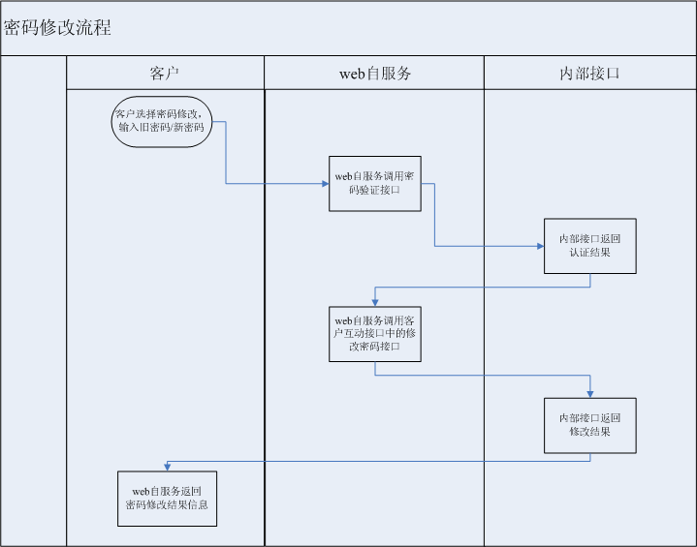
- 客户选择“客户密码修改”功能，输入客户密码、旧密码、新密码和确认新密码；
- 系统调用内部接口中的“密码认证接口”；
- 内部接口返回认证结果，如果认证不通过（不包括密码是初始密码的情况），显示失败提示信息页面；如果认证通过或密码是初始密码，系统调用内部接口中的“密码修改接口”；
- 内部接口返回修改结果，系统向客户返回密码修改结果信息；
- 流程结束。

产品退订
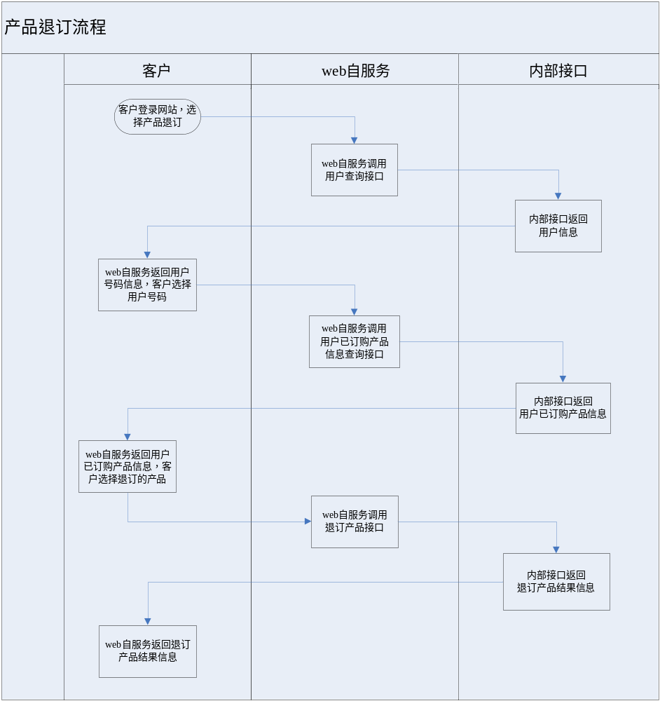
（1） 客户登录web自服务，选择“退订产品”功能；
（2） 系统根据登录客户的客户标识调用内部接口中的“用户信息查询接口”；
（3） 系统显示内部接口返回的用户信息，客户选择用户服务号码；
（4） 系统根据选定的用户服务号码调用内部接口中的“用户购买服务产品信息接口”；
（5） 内部接口返回产品信息信息，系统向客户显示选定用户的产品信息信息；
（6） 客户选择需要退订的产品，执行退订
（7） 系统根据用户服务号码、客户标识和退订产品调用内部接口中的“产品退订接口”。
（8） 内部接口返回产品退订结果信息。
（9） 系统刷新用户产品信息。
（10） 流程结束。

充值卡充值
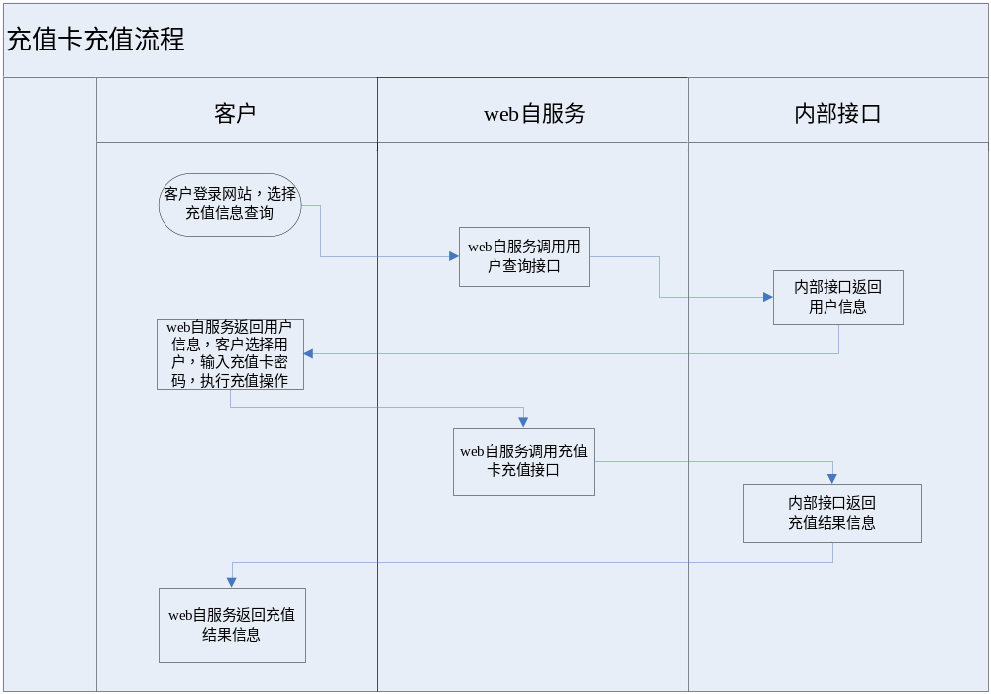（1） 客户登录web自服务，选择“充值卡充值”功能；
（2） 系统根据登录客户的客户标识调用内部接口中的“用户信息查询接口”；
（3） 系统显示内部接口返回的用户信息，客户选择用户服务号码，输入充值卡密码，执行充值操作；
（4） 系统根据选定的用户服务号码、客户标识和充值卡密码调用内部接口中的“充值卡充值接口”；
（5） 内部接口返回充值结果信息；
（6） web自服务界面显示充值结果信息；
（7） 流程结束；

网上充值
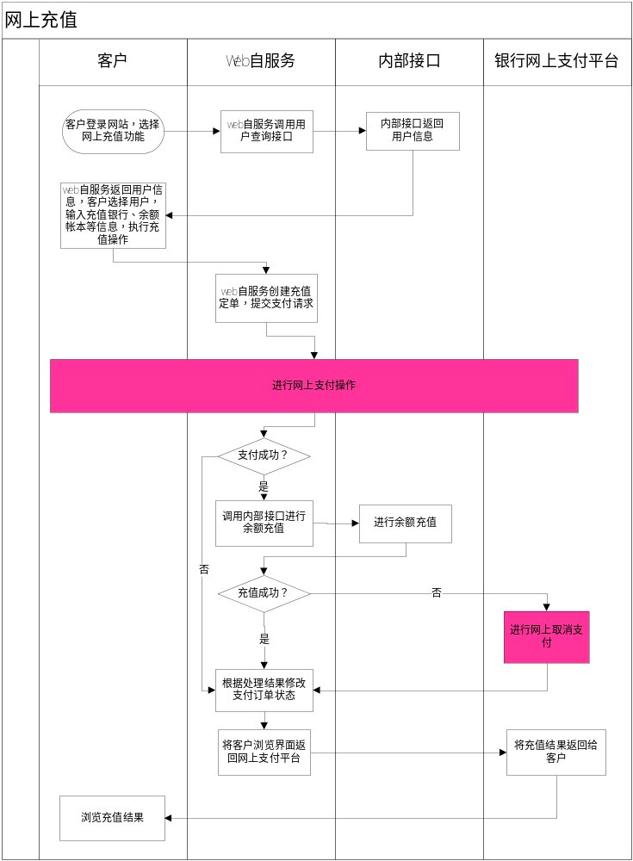
（1）客户登录web自服务，选择“网上充值”功能；
（2）系统根据登录客户的客户标识调用内部接口中的“用户信息查询接口”；
（3）系统显示内部接口返回的用户信息，客户选择用户服务号码（也可以不选择用户），输入网上充值支付银行、余额类型等信息，执行充值操作；
（4）系统根据选定的用户服务号码、客户标识、支付银行和其他充值信息，构造并进行支付处理；
（5）如果支付成功，调用内部接口完成帐户余额充值处理，如果内部充值失败则通过支付平台的取消支付接口或者退货接口进行充正；
（6）根据处理结果修改网上支付订单的状态并将客户充值信息页面返回网上支付平台；
（7）网上支付平台将客户充值结果页面导航给客户；

产品订购
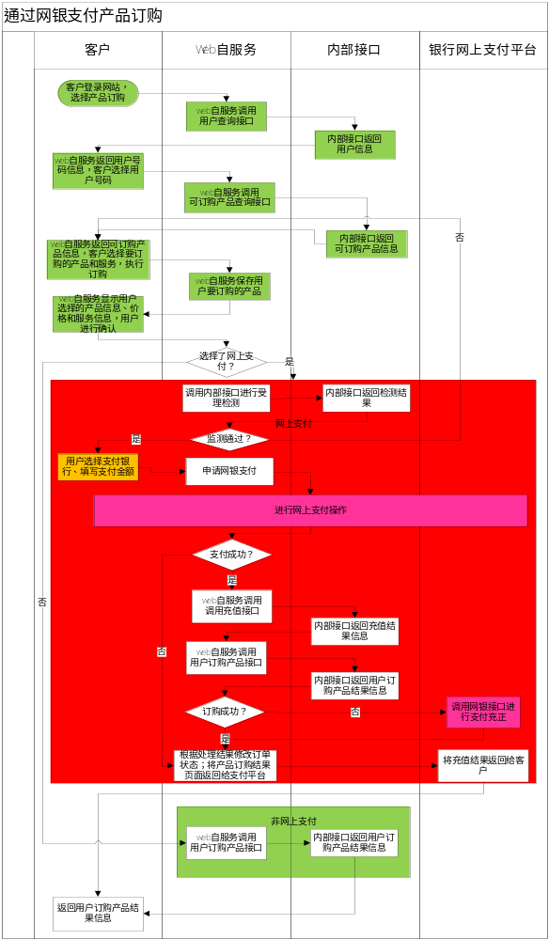
（1） 客户登录web自服务，选择“产品订购”功能；
（2） 系统根据登录客户的客户标识调用内部接口中的“用户信息查询接口”；
（3） 内部接口返回用户信息；
（4） 系统显示内部接口返回的用户信息，客户选择用户服务号码；
（6） 调用内部接口中的“可订购产品查询接口”；
（7） 内部接口返回可订购产品信息；
（8） 系统显示可订购产品信息，客户选择要订购的产品和包含的服务，执行订购；
（9） web自服务保存用户要订购的产品；
（10） 系统显示用户选择的产品信息、价格和选购的服务，用户进行确认；
(11) 如果客户选择了网上支付，转入网上支付流程，否则转入非网上支付流程；
网上支付流程：
        - 调用内部接口进行产品订购检测；
        - 内部接口返回检测结果，如果成功进入下一步，否则结束本网上支付流程，转入产品订购页面
        - 记录网上支付订单和订单明细并通知用户应支付的费用金额
        - 用户输入支付金额和支付银行，系统通过web自服务通过对应银行的网上支付平台进行订购费用的支付；
        - web自服务根据支付结果调用用户充值接口；
        - 内部接口返回充值结果；
        - 调用用户订购产品接口；
        - 内部接口返回用户订购产品结果信息；
        - 如果内部接口返回的充值结果或者用户订购产品结果失败，调用支付平台提供的接口进行支付充正；
        - 系统根据处理结果修改支付订单状态并将用户订购结果信息返回给网上支付平台；
        - 支付平台将产品订购结果返回给用户；
        - 流程结束；
注意：步骤6）－8）应属于一个事务。

非网上支付流程：
- 调用用户订购产品接口；
- 内部接口返回用户订购产品结果信息；
- 系统返回用户订购产品结果信息；
- 流程结束；

客户基本信息修改
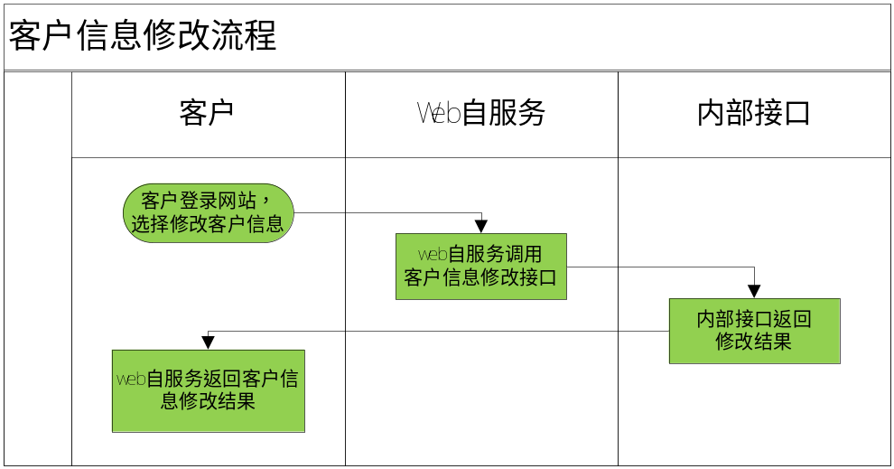
- 客户选择“客户信息修改”功能，更新要修改的客户信息；
- 系统调用内部接口中的“客户信息修改接口”；
- 内部接口返回修改结果，系统向客户返回信息修改结果信息；
- 流程结束。

功能需求

客户密码修改[F3.1,高]
【功能需求】优先级：高
F3.1-1 提供客户密码的修改功能。

【业务规则】
1．记录操作日志：客户编码、操作类型（密码修改）、时间、状态。
2．需要先验证旧密码的合法性。
3．需要验证客户输入新密码是否正确：新密码必须符合密码定义规范要求，且不能是客户的默认生成密码（如果客户密码的生成规则是“随机生成”，那么不验证客户密码是否是默认密码）。
4．新密码必须输入2次。
5．客户状态是“注销”的客户不允许修改密码。
6．密码使用MD5加密后传输。
7．本版本中暂不实现对证件号码的验证功能。

产品退订[F3.5,高]
【功能需求】优先级：高
F3.5-1 提供退订产品的功能。
F3.5-2 支持在同一个用户下一次退订多个产品。

【业务规则】
- 记录操作日志：客户编码、操作类型（退订产品）、时间、状态。
- 客户只能退订所属营业项目可退订的产品。
- 暂停、罚停用户不允许退订产品。
- 订购不足一月的产品不允许退订。
- 不支持工作流。
- 天津将部分服务产品的循环费用定义成一次性费用进行收取，此类产品只能从web自服务进行订购，不允许退订。

充值卡充值[F3.6,高]
【功能需求】
F3.6-1 提供充值卡充值的功能。

【业务规则】
- 记录操作日志：客户编码、操作类型（充值卡充值）、时间、状态。
- 密码使用MD5加密后传输。
- 如果客户没有选择充值的用户服务号码，则向客户的默认帐户的余额帐本充值；如果选择了用户，则向指定用户的默认帐户的余额帐本充值；
- 余额帐本的获取规则：根据充值卡的余额类型属性确定；如果充值卡没有指定余额类型，充入默认余额帐本中。

网上充值[F3.7,高]
【功能需求】
F3.7-1 提供通过银行的网上支付平台为BOSS帐户下的余额帐本充值的功能。
F3.7-2 充值后自动触发余额销帐功能。
F3.7-3 支持选择进行支付的银行。
F3.7-4 支持选择要充值的余额帐本。

【业务规则】
- 记录操作日志：客户编码、操作类型（网上充值）、时间、状态。
- 记录支付定单：定单编号、定单说明、定单日期、定单金额、交易批次号、交易凭证号、交易日期、支付方式、定单状态、失败原因、支付银行。
- 定义支付请求的属性：商品种类、支付类型、支付接入方式（目前支持Internet网络接入方式）、支付结果通知方式（支持支付平台通知商户方式）、支付结果地址、商户备注信息
- 在进行网上支付请求前需要记录支付订单，订单状态为“01：订单已建立等待支付”
- 充值成功需要在boss系统中记录付款记录以及相应的余额支入记录，将订单状态修改为“03：订单已支付”。
- 网上支付失败，将支付订单状态变更为“99：订单支付失败”；
- 如果网上支付成功，系统充值失败，根据“取消支付”操作的时间与银行切帐时间的关系，调用“取消支付请求接口”进行支付充正处理，银行切帐时间可以配置；
- 如果调用“取消支付请求”接口返回失败，将订单状态设置为“96：网银已支付，但系统未处理”，由系统管理员进行人工处理，否则将支付订单状态设置为“00：订单已取消”；
- 如果当前系统时间已经超过银行切帐时间，将订单状态设置为“96：网银已支付，但系统未处理”，由系统管理员进行人工处理；
- 网银充值需要作为新的付款方式单独标识；
- 如果客户没有选择充值的用户服务号码，则向客户的默认帐户的指定余额类型帐本充值；如果选择了用户，则向指定用户的默认帐户的指定余额类型帐本充值；
- 如果网上支付成功，系统充值失败，且银行不支持取消支付，将订单状态设置为“96：网银已支付，但系统未处理”，由系统管理员进行人工处理。
- 如果支付平台返回的支付结果是“交易可疑”，将支付订单状态变更为“99：订单支付失败”。
- 如果没有收到银行的支付结果，将支付订单状态变更为“99：订单支付失败”。

产品订购[F3.8,高]
【功能需求】优先级：高
F3.8-1 提供用户通过银行的网上平台为订购新产品的支付功能。
F3.8-2支持在同一个用户下一次订购多个产品。
F3.8-3当用户选购产品时，需要计算当月的残月费用。
F3.8-4支持选择进行支付的银行。
F3.8-5支持选择产品中包含的服务。
F3.8-6支持按城市配置可订购的产品及其类别的展现内容。
1.当页头所选城市变化时，“产品列表”的内容随着城市的变化而变化。与客户是否已登录、客户属于哪个城市无关。
2.点击“了解详情”后弹出新页面显示产品的详情。
3.即使客户未登录，也可以看到产品列表并查看产品的详情，但只有已登录的客户可以订购产品。
4. “详情”中支持包含多种效果（加粗、颜色等）的文字、图片等富文本格式。
5.“排序”功能不强制要求实现。
6.“产品列表”的每页显示行数、列数（本版本可以暂时只支持原型中的数量：4个）由配置确定。
7.原型中的“高清互动、游戏、教育、宽带”等类别均为可配置项。
F3.8-7支持显示客户的当前帐户余额及本次订购产品的残月费用。
    - 在“支付类型”后增加： “帐户余额：***元 残月费用：***元”
    - “帐户余额”取默认余额类型的帐本余额（只考虑单帐户）。

【业务规则】
- 记录操作日志：客户编码、操作类型（订购新产品）、时间、状态。
- 客户只能订购所属营业项目和所属区域可订购的产品。
- 暂停、罚停用户不允许订购产品。
- 不支持工作流。
- 网上支付需要记录支付订单。
- 在进行网上支付请求前需要记录支付订单，订单状态为“01：订单已建立等待支付”
- 网上支付失败，将支付订单状态变更为“99：订单支付失败”；
- 订购成功后将订单状态修改为“03：订单已支付”。
- 如网上支付成功，系统订购失败，根据“取消支付”操作的时间与银行切帐时间的关系，调用“取消支付请求接口”进行支付充正处理，银行切帐时间可以通过系统参数配置；
- 如果调用“取消支付请求”接口返回失败，将订单状态设置为“96：网银已支付，但系统未处理”，由系统管理员进行人工处理，否则将支付订单状态设置为“00：订单已取消”；
- 如果当前系统时间已经超过银行切帐时间，将订单状态设置为“96：网银已支付，但系统未处理”，由系统管理员进行人工处理，；
- 产品订购处理流程内部的“充值”操作不触发销帐处理；
- 客户填写的网银支付金额不能小于产品订购需要支付的金额；客户填写的支付金额如果大于订购产品需要支付的金额，将多余的金额充到用户默认帐户的默认余额帐本中。
- 如果网上支付成功，系统订购失败，且银行不支持取消支付，将订单状态设置为“96：网银已支付，但系统未处理”，由系统管理员进行人工处理。
- 如果支付平台返回的支付结果是“交易可疑”，将支付订单状态变更为“99：订单支付失败”。
- 如果没有收到银行的支付结果，将支付订单状态变更为“99：订单支付失败”。
- 必选服务强制购买。“选购服务数量”为空时，非必选服务的选购数量不限；“选购服务数量”不为空时，用户选购的服务数量（必选服务＋非必选服务）必须等于产品的“选购服务数量”。

【系统约束】
- 不支持套餐。
- 不支持订购有多个实例有效周期数的时段产品。

客户基本信息修改[F3.9,高]
【功能需求】
F3.9-1 提供客户基本信息的修改功能。

【业务规则】
1．记录操作日志：客户编码、操作类型（客户信息修改）、时间、状态。
2．可以修改的客户基本信息包括：联系电话、移动电话。

后台服务[F4,高]

特征描述

业务流程

交易对帐
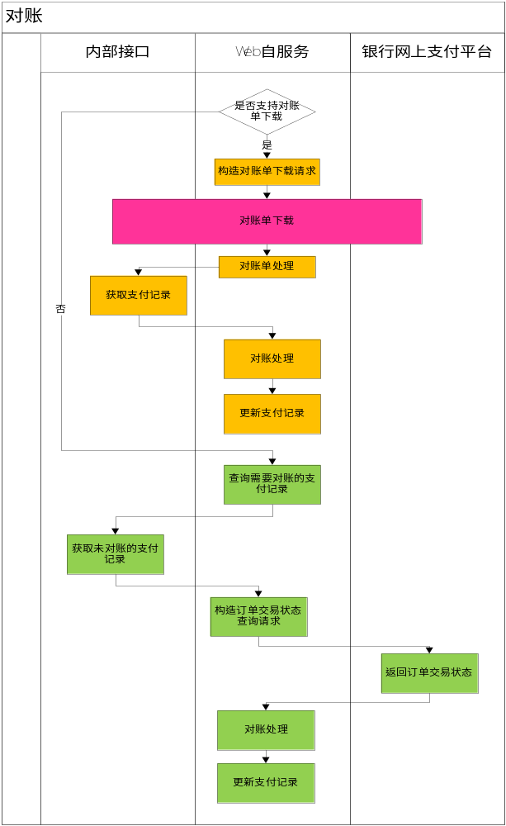
支持对帐单下载：
- 通过网上支付平台接口获取指定日期的交易对帐单；
- 从支付平台的返回结果中取出对帐单信息；
- 根据对帐单中的支付记录通过内部接口查询系统内部记录的支付信息；
- 将系统内部记录的记录信息与支付平台返回的信息进行对比；
- 如果两种信息不一致，根据支付平台的结果信息更新系统内部的记录；
不支持对帐单下载：
- WEB自服务系统从内部接口查询系统记录中指定日期的需要对帐的支付记录；
- 根据查到的支付记录通过银行网上支付平台查询该笔订单的交易状态；
- 将支付平台返回的交易状态与系统内部记录的记录信息进行对比；
- 如果两种信息不一致，根据支付平台的结果信息更新系统内部的记录；
- 如有多条需要对帐的支付记录，重复（2）~（4）步。

功能需求

交易对帐[F4.1]
【业务需求】
F4.1-1 与网上支付平台就某一日期的支付交易进行对帐处理。
F4.1-2 支持每天进行自动对帐处理，对帐运行时间表达式可以通过系统参数配置。
F4.1-3 支持人工触发对帐处理，对帐的日期可以输入。
F4.1-4 如果对帐单下载失败,提供重复下载功能,重复下载次数可以通过系统参数配置.
F4.1-5 支持对多家银行的交易对帐。

【业务规则】
- 对帐单请求对象属性：对帐日期、对帐类型（设定为SettleFile.SETTLE_TYPE_TRX）。
- 如果银行返回的支付订单状态或者金额与系统中的支付订单状态或者金额不一致，需要将该支付订单的对帐标识修改为“对帐失败”，并记录银行系统支付记录的状态或者金额，以便由管理员进行人工处理，否则修改对帐标识为“对帐成功”；
- 如果银行返回的支付订单状态是“03：订单已支付”但是系统内部支付订单状态是“01：订单已建立等待支付”，系统需要将支付订单的状态修改为“96：网银已支付但系统未处理”，由BOSS系统管理员对对帐失败的订单进行人工处理；
- 对帐后需要标识对帐结果；
- 若订单状态查询失败，记录返回的错误代码。如果是因为配置错误、银行系统错误或网络问题，支付订单的对帐标识仍为“未对帐”；如果是订单不存在或订单不唯一，则将该支付订单的对帐结果标识为“对帐失败”。

农行网上支付平台接口[F5高]

特征描述

业务流程

支付
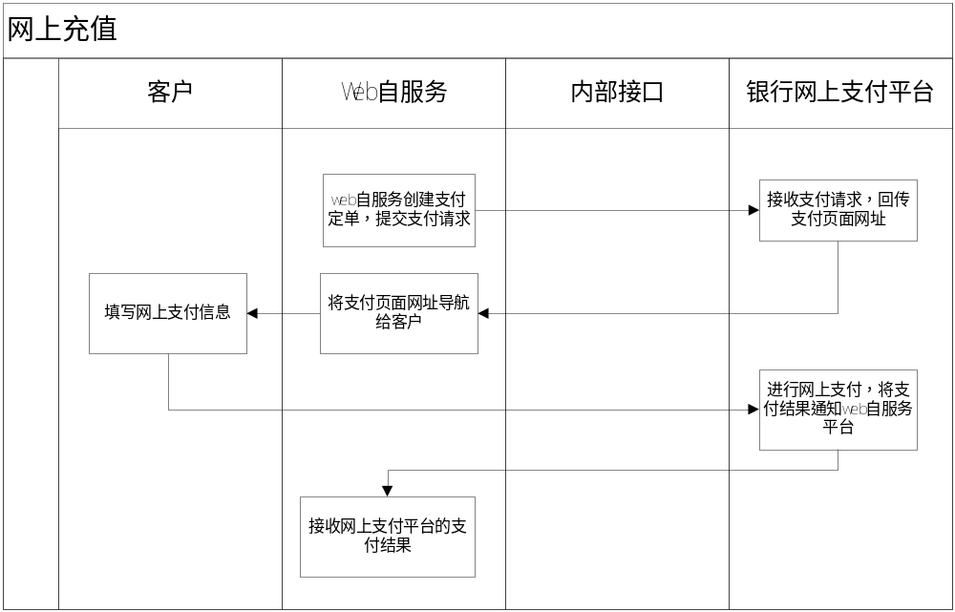（1） web自服务系统创建支付定单，向网上支付平台提交支付请求；
（2） 网上支付平台处理web自服务系统提交的支付请求，将相应的支付页面网址返回给web自服务系统；
（3） web自服务系统将支付页面网址导航给客户浏览器；
（4） 客户在网上支付平台上进行支付操作；
（5） 支付平台处理客户的支付，将支付结果通知web自服务平台；
（6） web自服务系统接收网上支付平台的支付结果；

订单查询
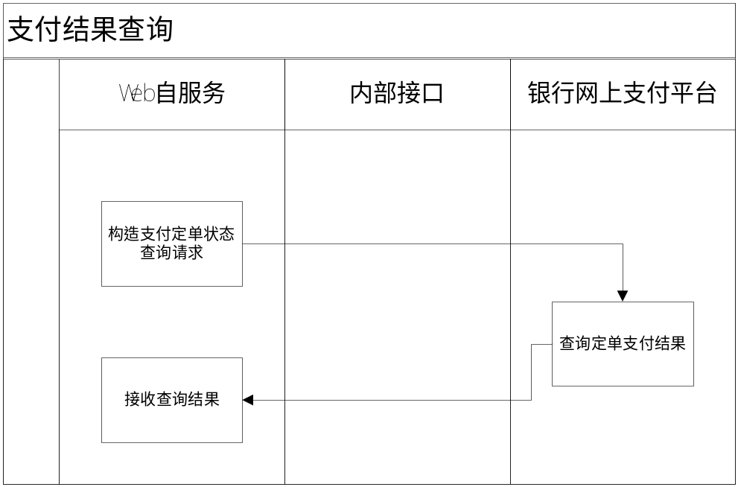
（1）web自服务系统创建支付订单查询请求；
（2）网上支付平台接收订单查询请求；
（3）web自服务系统接收网上支付平台返回的订单查询结果；

交易对帐
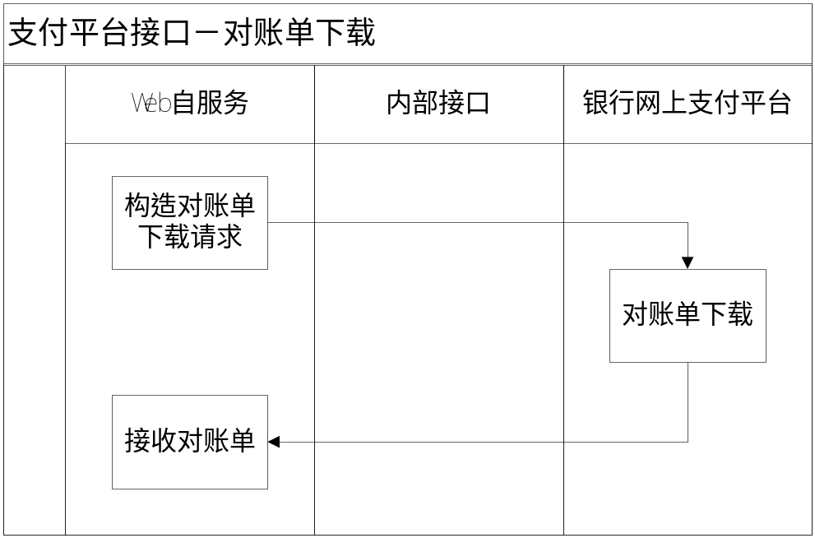
- 系统构造对帐单下载请求；
- 支付平台接收系统的请求，返回对帐单；
- 系统从请求返回结果中提取对帐单中的订单信息；

功能需求

支付[F5.1,高]
【业务需求】
F5.1-1 提供向银行的网上支付平台申请网上支付的功能。
F5.1-2 提供接收网上支付平台返回的支付结果的功能。
【业务规则】
- 订单对象的信息包括：定单编号、定单说明、定单日期、订单时间、定单金额、订单查询网址。
- 支付请求对象的信息包括：商品种类、支付类型、支付接入方式（目前支持Internet网络接入方式）、支付结果通知方式（支持支付平台通知商户方式）、支付结果地址、商户备注信息。
- 不同支付方式对应的网上支付页面地址可以配置（通过语言）。
- 定单对象中的定单查询网址（OrderURL）可以配置。
- 支付请求对象中的支付接入方式（PaymentLinkType）可以配置。
- 支付请求对象中的支付结果地址（ResultNotifyURL）可以配置。

订单查询[F5.2,高]（暂时不支持）
【业务需求】
F5.2-1 提供根据指定的订单编号，从支付平台查询订单信息的功能。

【业务规则】
- 订单查询请求信息包括：订单号、是否查询详细信息；
- 订单对象的信息包括但不限于：订单编号、订单说明、订单日期、订单时间、订单金额、订单查询网址、支付金额、退货金额、订单状态。
- “是否查询详细信息”可以配置；

交易对帐[F5.3,高]
【业务需求】
F5.3-1 根据输入的对帐日期从支付平台下载对帐单 。

【业务规则】
- 对帐单下载查询请求信息包括：对帐日期、对帐类型。
- 对帐单的信息包括：对帐日期、对帐类型、支付成功的交易总笔数、支付成功的交易总金额、退货成功的交易总笔数、退货成功的交易总金额。
- 交易明细包括：交易类型、订单号、交易金额、凭证号、交易时间。

取消支付[F5.4,低]
该功能仅用于与农行网上支付平台测试阶段，该功能的测试可以通过农业银行的“商户服务系统”完成，如果确实需要支持该功能，考虑以后支持。

退货[F5.5,低]
该功能仅用于与农行网上支付平台测试阶段，该功能的测试可以通过农业银行的“商户服务系统”完成，如果确实需要支持该功能，考虑以后支持。

管理员服务[F6,高]（本版本不支持）

特征描述
本功能只提供给系统内部的管理员，不向普通客户开放，管理员可以通过本功能对客户对帐错误的网上支付订单进行修改。

业务流程

支付订单修改
（1）操作员登录BOSS客户端系统，选择“缴费管理－>支付订单修改”功能，并输入查询条件；
（2）系统返回满足条件的支付订单；
（3）操作员根据支付订单中的错误信息，通过BOSS系统或者网上支付平台进行人工处理；
（4）操作员根据人工处理的处理方案以及处理结果修改支付订单；
（5）系统更新修改后的支付订单信息；

功能需求

支付订单修改
【业务需求】
F6.1-1 操作员可以查询和修改对帐失败的客户支付订单。
F6.1-2 操作员可以查询和修改状态为“96：网银已支付但系统未处理”的支付订单；。
【业务规则】
- 订单的查询条件包括：查询开始时间、查询结束时间、客户编码。
- 支付订单可以修改的信息包括：订单状态、备注信息；

第三方系统接入接口[F7,高]
F7-1 支持对外提供接口，供第三方系统调用。提供的接口包括：客户认证、用户信息查询、余额信息查询、订购产品信息查询、明细帐单查询、客户帐单查询、客户密码修改、可订购产品查询、可退订产品查询、产品订购、产品退订，实现功能与需求F1、F2、F3一致。

工行网上支付平台接口[F8,高]

特征描述

业务流程

支付
同农行网上支付平台接口的支付流程

订单查询
同农行网上支付平台接口的支付流程

功能需求

支付[F8.1,高]
【业务需求】
F8.1-1 支持向工商银行的网上支付平台申请网上支付，并接受返回的支付结果。

【业务规则】
- 支付请求格式和支付结果格式参见《中国工商银行网上银行新B2C在线支付接口说明V1.0.0.0.doc》。
- 商户代码（merID）和商城帐号（merAcct）可以配置。
- 通知类型：取值“HS”，即交易完成时实时通知商户。
- 支付结果接收地址（merURL）可以配置。

订单查询[F8.2,高]
【业务需求】
F8.2-1根据指定的订单编号、交易日期、商家号码和商家帐号，从工行网上支付平台查询订单交易状态。

【业务规则】
- 订单查询请求数据格式和返回数据格式参见《网上银行系统商户API查询接口手册.doc》。

系统管理[F9,高]
【业务需求】
F9-1 支持对客户登陆之后可操作的功能进行配置。
F9-2 支持配置是否可以网上支付。
F9-3 支持配置可网上支付的银行。

首页[F10,高]

特征描述
客户进入广电网站时默认打开的第一个页面。首页中显示以图片为主。

功能需求
【业务需求】
F10-1 支持配置城市及其显示顺序。
默认值为显示顺序值最小的城市。
F10-2支持按城市配置“海报”。
    - 当所选城市变化时，“海报”随着城市的变化而变化。与客户是否已登录、客户属于哪个城市无关。
    - 每个城市的海报可配置多个，多个海报自动切换显示。但最多显示N个（可配置）。

F10-3支持按城市配置“热卖产品”、“超值促销”中展现内容及其显示顺序。
- 当页头中所选城市变化时，“热卖产品、超值促销”随着城市的变化而变化。与客户是否已登录、客户属于哪个城市无关。
- 每一项“热卖产品、超值促销”中的内容点击后，弹出新界面显示对应的详情页面（同“产品订购”、“促销优惠”）。
- “热卖产品、超值促销”几个字支持配置，可以修改成其他名称。
- 页尾只有版权信息，无“使用指南”等超链内容。
- 无“品牌介绍”栏目。
- “热卖产品、超值促销”的显示数量支持配置（本版本可以按原型实现只支持4个）。
F10-4支持客户的登录（参见F1）。

促销优惠[F11,高]

特征描述
客户进入广电网站时，点击“促销优惠”时进入的页面。用于显示各分公司的一些促销信息。可以包含图片、文字。

功能需求
【业务需求】
F11-1 支持按城市配置促销优惠的信息（标题、详情等）。
“详情”中支持包含多种效果（加粗、颜色等）的文字、图片等富文本格式。
F11-2支持按创建时间倒序、分页显示促销优惠的标题、创建日期。
1.当页头中所选城市变化时，“促销优惠”列表随着城市的变化而变化。与客户是否已登录、客户属于哪个城市无关。
2.点击某一项促销优惠标题后弹出新页面显示详情页面。
3.每页显示记录数由参数配置。
4.“促销优惠”几个字支持配置，可修改成其他名称。

服务支持[F12,高]

特征描述
客户进入广电网站时，点击“服务支持”时进入的页面。用于显示各分公司的一些常见问题答疑、使用指南、营业渠道介绍、公告信息等。可以包含图片、文字。

功能需求
【业务需求】
F12-1 支持按城市配置服务支持的信息（类别、标题、详情、显示顺序等）。
1.不包含目前原型中的“投诉报修”。 “服务支持”中所有内容只显示，不提供通过网站报修或投诉的功能。
2.“详情”中支持包含多种效果（加粗、颜色等）的文字、图片等富文本格式。
F12-2支持按显示顺序显示各类信息的标题。
1.当页头中所选城市变化时，“服务支持”的内容随着城市的变化而变化。与客户是否已登录、客户属于哪个城市无关。
2.点击某项弹出新页面后显示对应的详情页面。
3.“服务支持”几个字支持配置，可修改成其他名称。
4.显示数量支持配置（如果采用原型的分类方式，不考虑配置数量大于区域块范围的情况）。

非功能需求

用户界面需求
UI1-1 系统采用的文字显示、输入信息、错误信息支持英文国际化。
UI1-2用户图形界面要求美观大方、风格统一、简洁明了。对显示界面使用的文字、字体使用统一的风格管理，采用B/S结构，客户端采用浏览器，显示分辨率为1024*768。
UI1-3 本版本只支持PC终端的界面。

外部接口需求

内部接口[EI1,高]
EI1-1 认证接口
EI1-2 查询客户信息接口
EI1-3 查询用户信息接口
EI1-4 查询余额接口
EI1-5 查询已订购服务产品接口
EI1-6 查询帐单信息接口
EI1-7 修改客户密码接口
EI1-8 修改客户信息接口
EI1-9 缴费信息查询接口
EI1-10订购新产品接口
EI1-11产品退订接口
EI1-12充值卡充值接口

运行环境需求

软件环境
RE1-1 操作系统：Windows 2000/2003/XP，Redhat Linux 8.0，Solaris 9以上
RE1-2 数据库服务器：Oracle9i及以上
RE1-3 Web服务器：Apache，iplanet （可选）
RE1-4 应用服务器：JBOSS 4.x、JDK：1.5.x
RE1-5 浏览器：IE5以上

硬件环境
RE2-1 CPU：Pentium(R) 4 3GHz以上
RE2-2内存：4G以上
RE2-3硬盘空间：10G以上
RE2-4使用2台以上机器配置集群

性能需求
P1-1同时支持5000客户在线。
P1-2同时支持100客户并发请求，其中包括事务处理的至少达50个以上。
P1-3在200万客户数据量和最大并发用户数下，静态页面在3秒内响应。
P1-4在200万客户数据量和最大并发用户数下，认证、查询类请求在5秒内响应。
P1-5 单用户请求时，产品订购和产品退订在2秒内响应。
P1-6 20个用户并发请求时，产品订购和产品退订在4秒内响应。
P1-7当客户做一些处理时间较长的操作时，能给出提示信息提醒客户。

架构需求

有效性[A1,高]
A1-1 Web自服务平台在7*24的工作时间内有效性至少达到99.9%。

稳定性[A2,高]
A2-1由于应用软件的失效引起整个系统崩溃的概率不超过5‰。
A2-2 WEB应用平均故障间隔时间〉1000小时。

完整性[A3,高]
A3-1用户只有输入正确的身份认证信息才能使用web自服务平台的信息查询、业务办理等功能。

效率[A4,高]
A4-1在预计的高峰负载条件下，30%的处理器能力和45%的系统可用内存必须留出备用。

用户使用环境需求
UE1-1操作系统：Windows XP/ 7及以上版本
UE1-2 浏览器：兼容IE8以上版本和Firefox3.0以上版本

其它需求
N/A

- 术语/缩写
术语/缩写 | 说明
用户号码 | 等同于服务号码，目前采用智能卡号码
系统 | Web自服务平台的简称
内部接口 | BOSS为其他内部系统开放的访问客服/帐务数据的接口，接口协议采用内部协议，接口数据可参见呼叫中心接口规范

- 附属文档清单
N/A

- 待确定问题清单
- 是否在登录后默认根据客户编码查询出下属的终端用户信息保存在session中，方便和终端用户号码相关的查询/业务办理等功能。
- 是否允许客户直接使用服务号码登录？（暂不支持）

确认记录

